西南交通大学2011－2012学年第(1)学期考试试卷
班 级 学 号 姓 名
密封装订线 密封装订线 密封装订线
课程代码 3122400 课程名称 信号与系统A 考试时间 120分钟
题号 | 一 | 二 | 三 | 四 | 五 | 六 | 七 | 八 | 九 | 十 | 总成绩
得分

阅卷教师签字：
一、选择题：（20分）
本题共10个小题，每题回答正确得2分，否则得零分。每小题所给答案中只有一个是正确的。
1. 已知f (t)的傅里叶变换为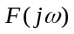，则f (1-t)的傅里叶变换为（ C ）
（A）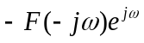 （B）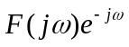
（C）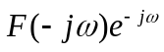 （D）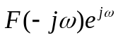

2．连续周期信号的频谱具有( D )
（A）连续性、周期性 （B）连续性、非周期性
（C）离散性、周期性 （D）离散性、非周期性

3．某系统的系统函数为H（s），若同时存在频响函数H（jω），则该系统必须满足条件（C ）
（A）时不变系统 （B）因果系统
（C）稳定系统 （D）线性系统

4. 已知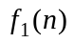是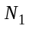点的时限序列，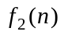是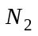点的时限序列，且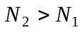，则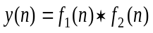 是（ A ）点时限序列。
（A）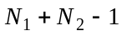 （B）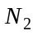 （C）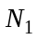 （D）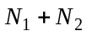
5. 若对f（t）进行理想取样，其奈奎斯特取样频率为f_{s}，则对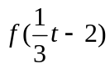进行取样，其奈奎斯特取样频率为（ B ）。
（A）3f_{s} （B）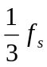 （C）3（f_{s}-2） （D）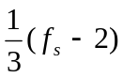
6. 周期信号f(t)如题图所示，其直流分量等于（ B ）
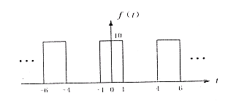
（A）0
（B）4
（C）2
（D）6

7. 理想不失真传输系统的传输函数H（jω）是 （ B ）。
（A）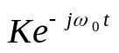
（B）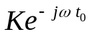
（C） 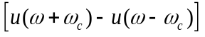
（D） （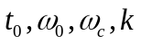为常数）

8．已知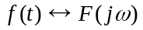,则信号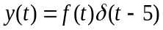的频谱函数 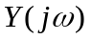为（ A ）。
(A) 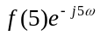 (B) 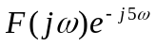 (C) 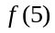 (D) 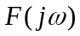

9．以下表达式能正确反映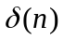与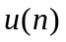的是（ A ）。
(A)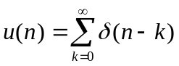 (B) 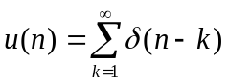
(C) 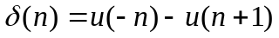 (D) 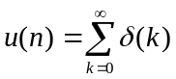

10. 若系统函数有两个极点在虚轴上，当激励为单位冲激函数时，响应中含有（ B ）
（A）衰减的正弦振荡分量 （B）等幅的正弦振荡分量
（C）阶跃函数分量 （D）衰减的指数分量

二、（10分）试求下图所描述离散线性时不变系统的单位取样响应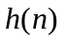。
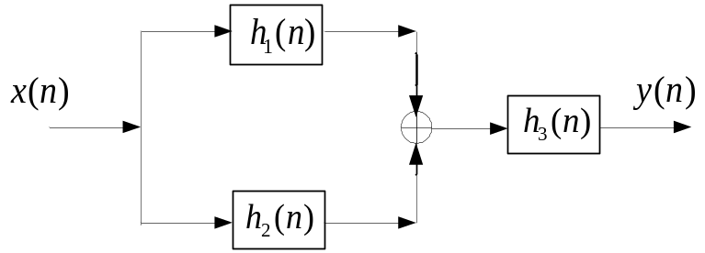
其中线性时不变子系统的单位取样响应分别为：
，
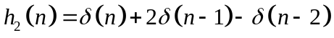，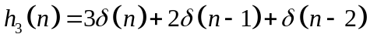。

解：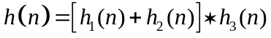

三、（20分）画图题
1.（5分）已知信号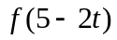波形如图所示，试给出的波形。
1
2
0
t
2
(1)
3

解：

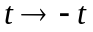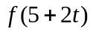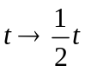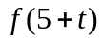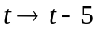
1.反褶
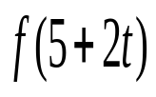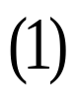
-1
-2
-3
0
1
2
t
2.展缩
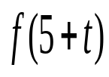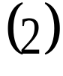
-6
-4
-3
-2
-1
-5
1
2
t
0
3.平移
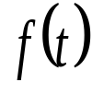
-1
1
2
3
4
5
1
2
t
2.（5分）某线性时不变系统在零状态条件下的输入e（t）与输出r（t）的波形如题图所示，当输入波形为x（t）时，试画出输出波形y（t）。
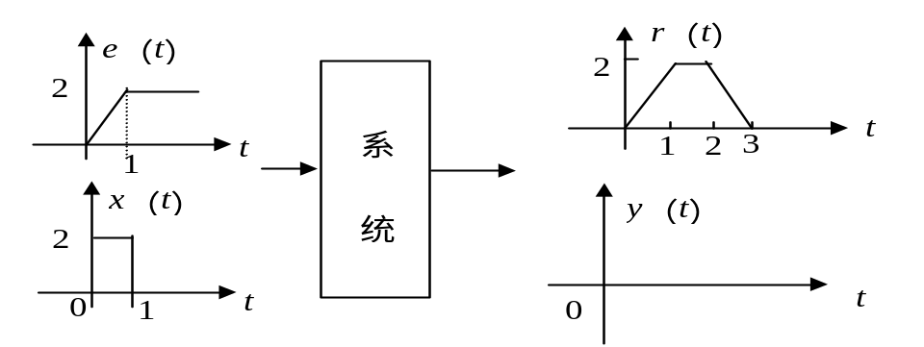
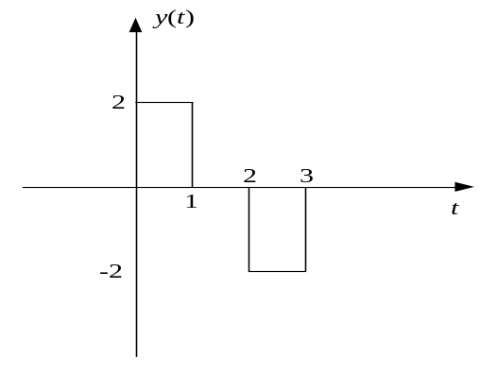解：

3.（10分）已知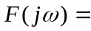F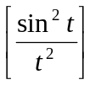,画出频率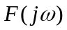～图形
解：设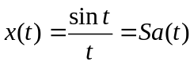，则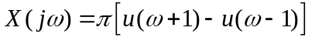
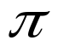
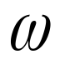
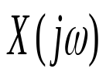
-1
1
0
因为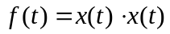，所以

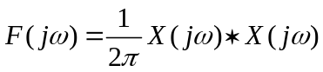

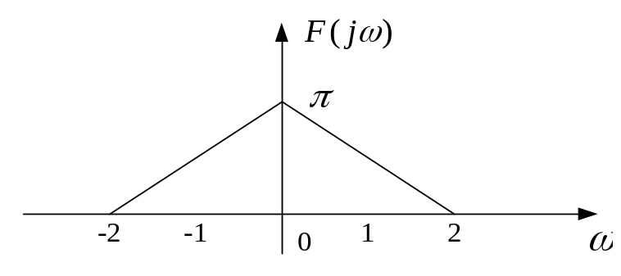
四、（20分）某因果系统的微分方程为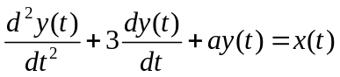，已知该系统的一个极点为-1。
（1）求参数的值；
（2）求系统所有的零、极点，并画出零极点分布图；
（3）判断系统的稳定性；
（4）求该系统的单位冲激响应。
解：（1）根据微分方程，两边取拉氏变换，可得系统函数为：
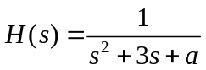
因为系统的一个极点为-1，故当s=-1时，系统函数的分母为0，即
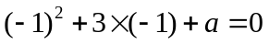，得
（2）所以系统函数为：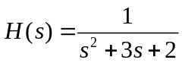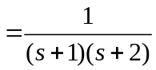
极点为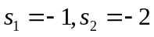，无零点。
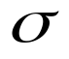
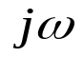
0
-1
-2

（3）由于系统是因果的，且所有极点都在s平面的左半开平面，所以收敛域包含虚轴，系统是稳定的。
（4）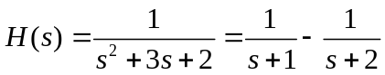
且系统因果，所以
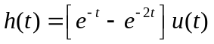

五、（10分） 已知信号f（t）=Sa（2πt），用单位冲激序列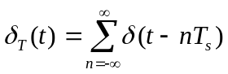对其进行取样，取样周期T_{s}=0.25秒，
- 画出f（t）及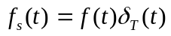的波形；
- 求取样后信号f_{s}（t）的频谱函数F_{s}（jω），并画出频谱图F_{s}（jω）；
- 从该取样信号f_{s}（t）能否恢复原信号f（t）？说明理由。
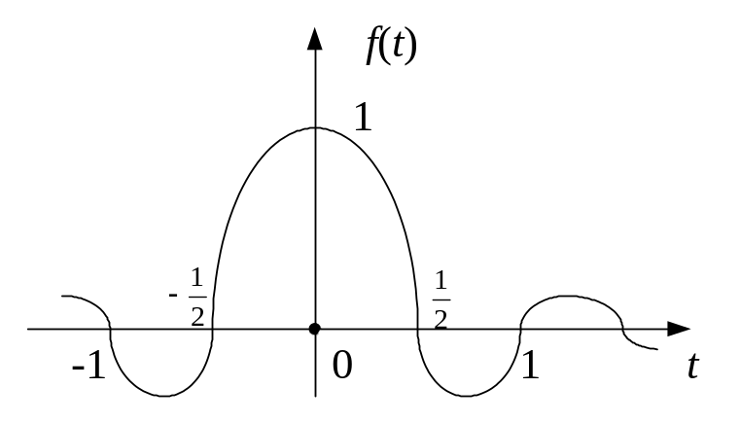答案：1）

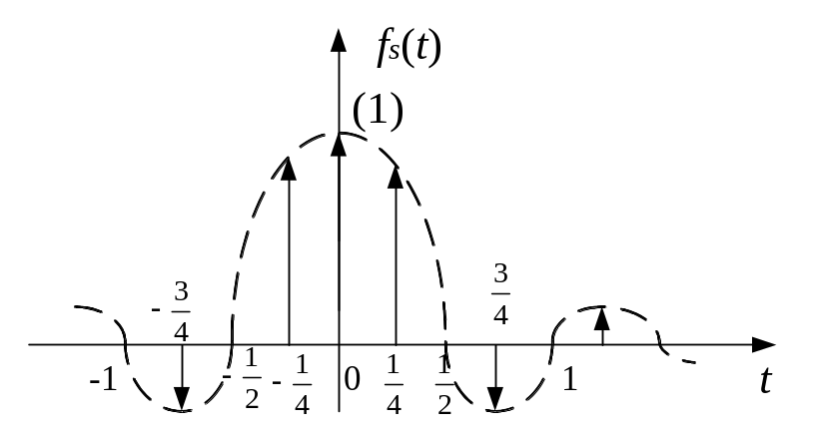
2）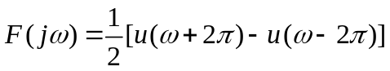
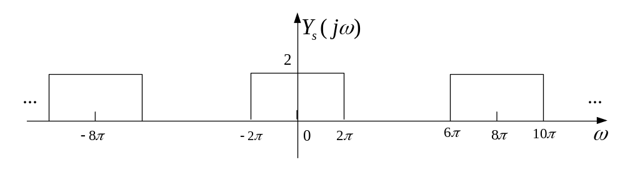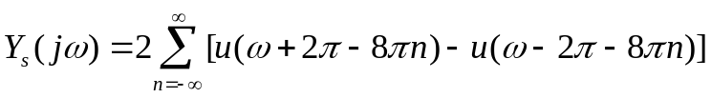

3）从该取样信号能恢复f（t），因为原信号是带限信号，而且取样频率大于原信号最高频率的两倍，满足取样定理，只需将取样信号f_{s}（t）通过一个截止频率为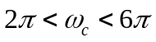的低通滤波器，即可恢复f（t）。

六、（10分）设系统由下面的差分方程描述：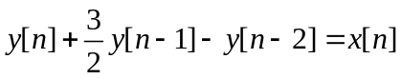
（1）求系统的系统函数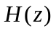，并画出极零点分布图；
（2）限定系统是因果的，写出的收敛域，并求出其单位脉冲响应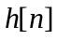；
（3）限定系统是稳定的，写出的收敛域，并求出其单位脉冲响应

解：（1）对差分方程两端进行Z变换：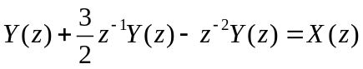，
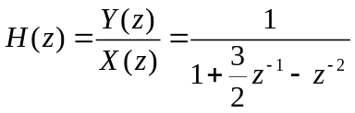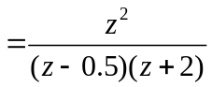
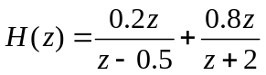
（2）若系统因果，收敛域为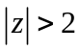，
此时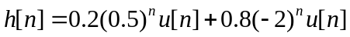
（3）若系统稳定，收敛域为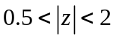
此时

七、（10分）图（a）所示系统中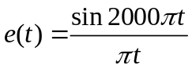，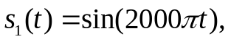 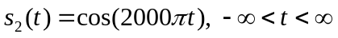。理想低通滤波器的传输函数如图（b）所示。
- 画出A、B、C处的频谱图。
- 求输出信号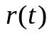。
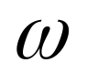
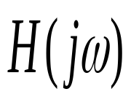
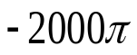
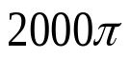
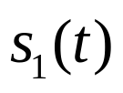
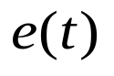
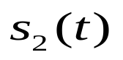
2
图 （b）
理想低通滤波器
图（a）
A
B
C
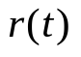

解：（1）根据抽样信号的傅里叶变换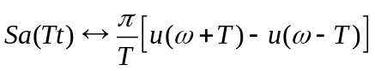
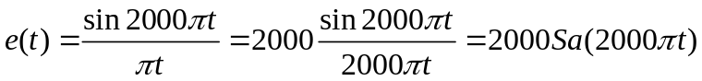，则其傅里叶变换为
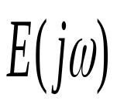
1

其频谱为
所以，A点的频谱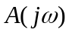为：
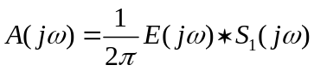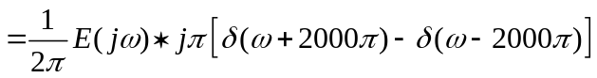
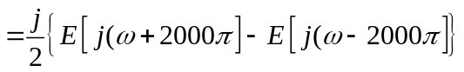

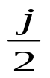
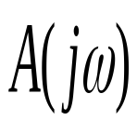
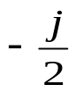

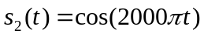其频谱
所以B点的频谱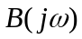为：
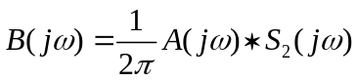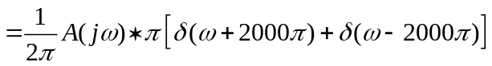
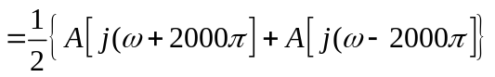

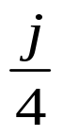
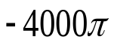
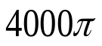
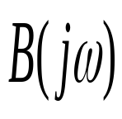
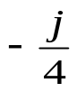

所以C点的频谱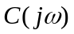为
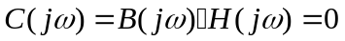
（2）输出信号